Antibiotiques

Fiche d'informations micro-organismes DCE4

Champignons
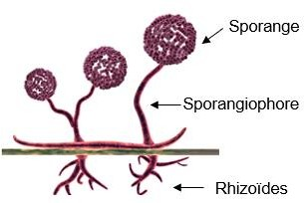
Sporange : structure contenant les spores, qui servent à la reproduction.
Sporangiophore : tige filamenteuse sur laquelle se forment les sporanges.
Rhizoïdes : hyphes présents sous la surface, spécialisés dans l’absorption des aliments.

Taille des microbes
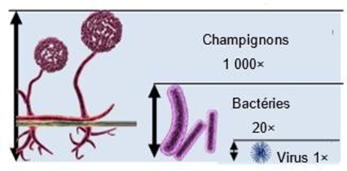

Bactéries
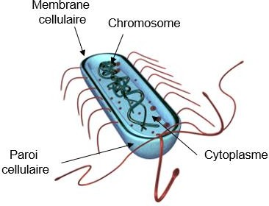
Les bactéries sont autonomes et se trouvent partout.
Chromosome : matériel génétique (ADN) de la cellule.
Paroi cellulaire : composée de peptidoglycane, la paroi cellulaire permet à la cellule bactérienne de conserver sa forme.
Membrane cellulaire : tapissant l’intérieur de la paroi cellulaire, elle constitue une limite pour le contenu de la cellule et une barrière vis-à-vis des substances qui pourraient entrer ou sortir.
Cytoplasme : l’intérieur de la cellule et son contenu

Virus
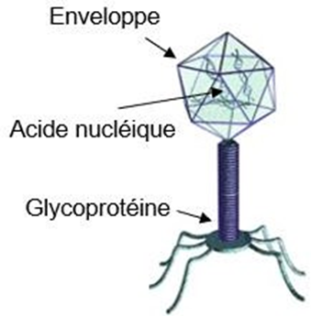
Les virus ne sont pas capables d’avoir une vie autonome, ils doivent vivre dans une autre cellule vivante / un autre organisme.
Enveloppe : bicouche lipidique contenant le matériel génétique.
Glycoprotéines : présentes sur l’enveloppe, elles ont deux fonctions :
- attacher le virus à la cellule-hôte,
- transporter du matériel génétique du virus vers la cellule-hôte.
Acide nucléique : il peut s’agir d’ADN ou d’ARN, rarement les deux. La plupart des virus contiennent de l’ARN.

